**安防头条电脑版修改要求0907**

**1、整个页面底色修改为白色 如今日头条一样**

**2、现在安防头条** 网页版搜索不起作用

3、网页上的图片 光标移上去 **要有稍微放大的动态效果（见今日头条）**

**安防头条网页版广告管理的修改要求**

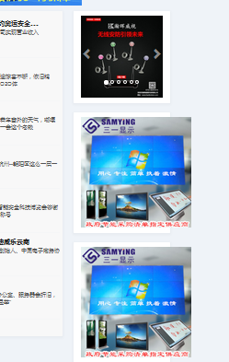

1、先明确一下，从上至下对应后台分别是：banner管理、 WEB广告第1个、WEB广告第2个

1. 右边第1个广告启用后没有显示出来



3、右边的广告区域适当再往右边移一些，与文章区拉开一点距离

4、

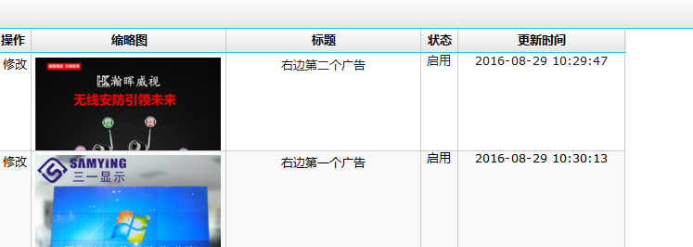

后台这二个广告与前端显示的关系 右边第二个广告 没有出来